Buổi 2: Signal and Slot

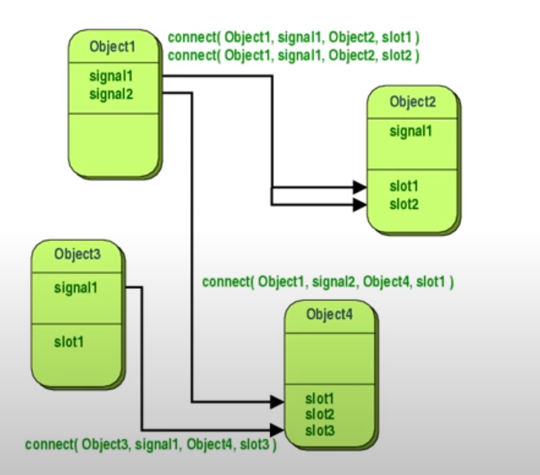
hàm connect:

signal là khai báo hàm thôi

slot là 1 hàm hoàn chỉnh

Các lệnh code:

